Pracovní list: Přímá a nepřímá úměrnost, trojčlenka
Pracovní list slouží především žákům 9. tříd k přípravě na přijímací zkoušky na střední školy, může být však také podkladem pro domácí procvičování žákům nižších ročníků.

S přímou a nepřímou úměrností se žáci setkávají v 7. ročníku. Cílem kapitoly je porozumění pojmu, rozlišení typu úměrnosti a následné řešení. Žák by měl umět vyčíst údaje z tabulky, grafu a rovnice, účelně je využít k řešení a ze zadání sestavit tabulku, graf a rovnici. Velmi důležitou součástí je osvojení si postupu trojčlenky, jež má široké využití v mnoha dalších kapitolách matematiky (například procenta, měřítko mapy), dalších předmětech (kupříkladu chemické výpočty) a praktickém životě, kde může často posloužit jako univerzální postup.
Tip: Pro úspěch v kapitole si s námi projdi vzorový příklad přímé a nepřímé úměrnosti.

VZOROVÝ PŘÍKLAD – PŘÍMÁ ÚMĚRNOST
Bruno se vsadil s kamarády, že si nechá narůst dlouhé vlasy. Byl to frajer, nejprve si hlavu oholil holicím strojkem dohola. Předtím zjistil, že jeho vlasy rostou rychlostí 12 mm za měsíc. Tvrdil kámošům, že za rok bude mít vlasy dlouhé po kolena, tedy 96 cm. Co myslíš, vyhraje Bruno, nebo prohraje?

- Pomoz Brunovi a doplň do tabulky, jak dlouhé bude mít vlasy za 0, 1, 2, 5 a 8 měsíců.
x (počet měsíců) | 0 | 1 | 2 | 5 | 8
y (délka vlasů v cm) | 0 | 1,2 | 2,4 | 6 | 9,6

- Zapiš rovnici závislosti délky vlasů na době růstu.

y = 1,2x

- Sestroj graf závislosti délky vlasů na době růstu.
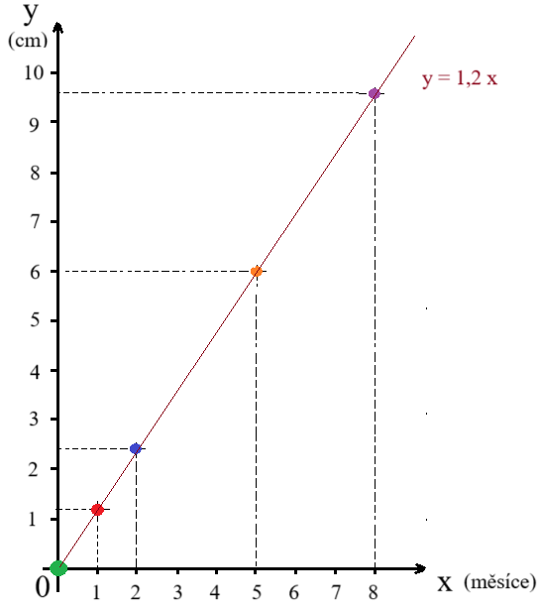

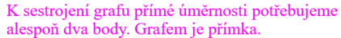

Poznámka: V tomto případě je grafem polopřímka, neboť čas ani délka nemůže nabývat záporných hodnot.

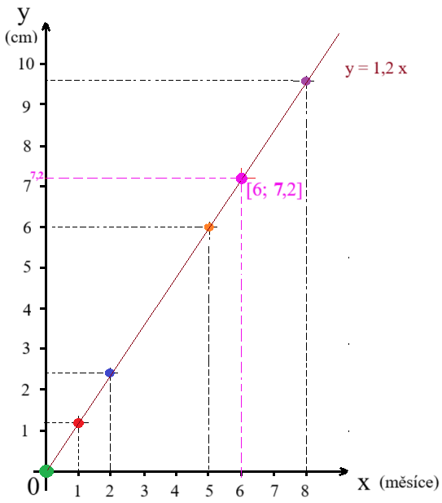
- Z grafu zjisti, jak dlouhé vlasy bude mít Bruno za půl roku.

Poznámka k řešení: Ke grafu veď kolmici z osy x pro x = 6, na ose y přečti souřadnici odpovídající průniku grafu s první kolmicí.

Odpověď: Za půl roku bude mít Bruno vlasy dlouhé 7,2 cm.
- Z grafu zjisti, za jak dlouho bude mít Bruno vlasy dlouhé 36 mm.
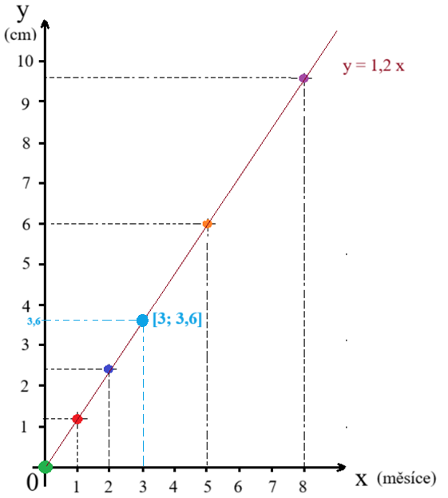
Poznámka k řešení: Ke grafu veď kolmici z osy y pro y = 3,6 (36 mm = 3,6 cm), na ose x přečti souřadnici odpovídající průniku grafu s první kolmicí.

Odpověď: Vlasy o délce 36 mm Brunovi narostou za 3 měsíce.

- Ověř výpočtem, za jak dlouho by měl Bruno vlasy dlouhé po kolena (tedy 96 cm).

- ŘEŠENÍ POMOCÍ ROVNICE
y = 1,2x
96 = 1,2x /: 1,2
x = 80 (měsíců, tedy 6 let a 8 měsíců)
Bruno za rok mít vlasy po kolena určitě nebude. 😊

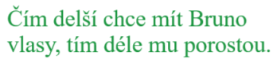
- ŘEŠENÍ TROJČLENKOU
1,2 cm … 1 měsíc
96 cm … x měsíců
96 : 1,2 = x : 1
1,2x = 96 · 1
1,2x = 96 /: 1,2
x = 80 (měsíců, tedy 6 let a 8 měsíců)
Bruno za rok mít vlasy po kolena určitě nebude. 😊

VZOROVÝ PŘÍKLAD – NEPŘÍMÁ ÚMĚRNOST
Protože Bruno sázku prohrál, dostal od kamarádů za úkol naštípat dříví na večerní táborák. Bruno byl fér kluk, svého úkolu se tedy ujal statečně. Věděl, že když bude sekat kusy dřeva široké 12 cm, bude mu práce trvat 3 hodiny. Široká polínka by však nemusela dobře hořet a Bruno by si před kamarády nerad trhnul ostudu. Už tak stačilo, že prohrál sázku s vlasy, protože si popletl jednotky (zaměnil cm a mm) myslel, že za rok bude mít vlasy dlouhé 144 cm, a bude tak mít skoro půl metru rezervu). Rozhodl se, že se vytáhne a naseká polínka na co nejužší díly.

- Pomoz Brunovi a doplň do tabulky, jak dlouho by mu trvalo nasekat dříví tak, aby kusy dřeva byly široké 6 cm, 4 cm, 3 cm, 2 cm a 1 cm.
Poznámka: Jedná se o nepřímou úměrnost – čím užší díly bude Bruno sekat, tím déle mu to bude trvat.
Je potřeba dopočítat, jak dlouho by trvalo nasekat dříví, pokud by jednotlivé kusy byly široké 1 cm. Tento údaj pomůže s dopočítáním údajů v tabulce a určení koeficientu k v rovnici.

Úvaha: 12x užší díly, 12x delší čas, 12 · 3 = 36 h
Trojčlenka:
12 cm … 3 h
1 cm … x h
1 : 12 = 3 : x
x · 1 = 3 · 12
x = 36 (h)
x (šířka kusu dřeva v cm) | 1 | 2 | 3 | 4 | 6
y (čas v hodinách) | 36 | 18 | 12 | 9 | 6

- Zapiš rovnici závislosti doby sekání dřeva na šířce nasekaných polínek.
y = $\frac{36}{x}$

- Sestroj graf závislosti doby sekání dřeva na šířce nasekaných polínek.
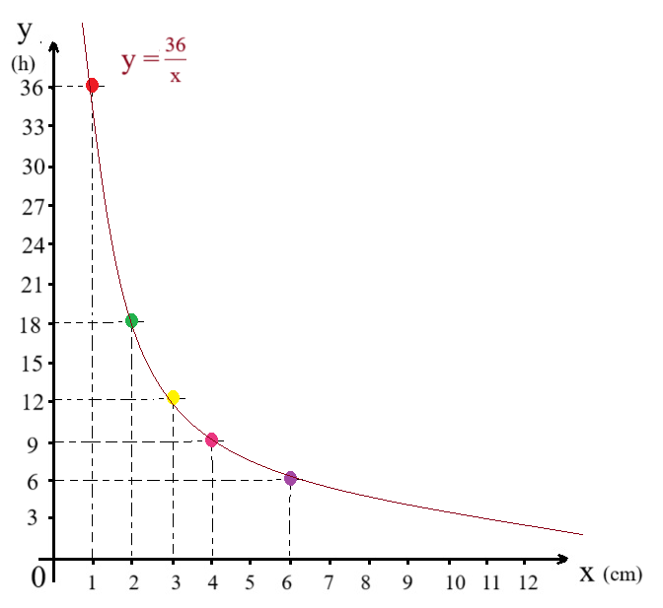

- Zjisti z grafu, jak dlouho by Brunovi trvalo nasekat polínka o šířce 8 cm.
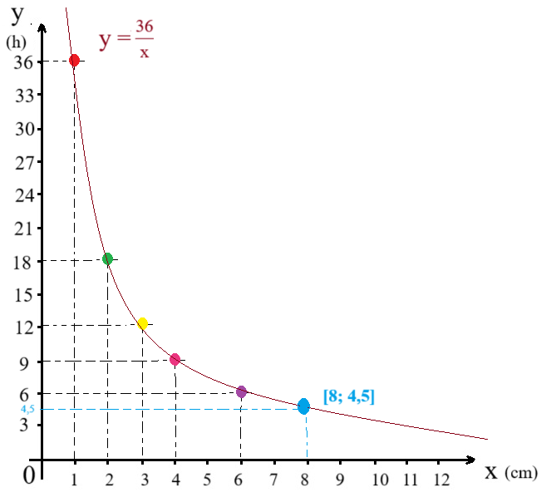
Poznámka k řešení: Ke grafu veď kolmici z osy x pro x = 8, na ose y přečti souřadnici odpovídající průniku grafu s první kolmicí.

Odpověď: Dřívka o šířce 8 cm by Brunovi trvalo nasekat 4,5 h.

- Zjisti z grafu, jak široká polínka by Bruno nasekal za 15 hodin.
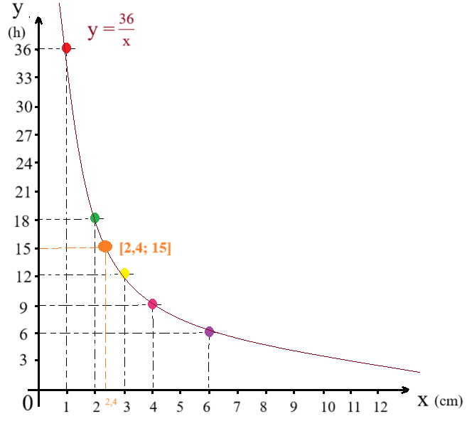
Poznámka k řešení: Ke grafu veď kolmici z osy y pro y = 15, na ose x přečti souřadnici odpovídající průniku grafu s první kolmicí.

Odpověď: Za 15 hodin by Bruno nasekal polínka široká 2,4 cm.

PŘÍKLADY

- U každé závislosti rozhodni, zda se jedná o přímou (P) nebo nepřímou úměrnost (N). Zvolenou možnost označ křížkem.
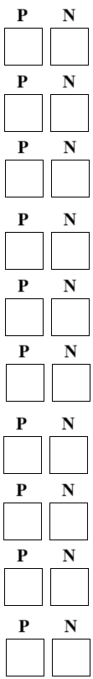
- závislost spotřeby množství surovin na počtu vyhotovených pokrmů
- závislost doby jízdy vlaku na rychlosti vlaku
- závislost ujeté dráhy na době jízdy vozidla
- závislost spotřeby malířské barvy na malované ploše
- závislost celkového času vyhotovení zakázky na počtu zaměstnanců
- závislost délky vykopaného tunelu na počtu dělníků
- závislost celkového času kopání tunelu na počtu dělníků
- závislost množství vyhotovených zakázek na počtu pracovníků ve službě
- závislost množství spotřebovaného paliva na počtu vozidel, kterými je palivo užíváno
- závislost počtu dnů, na které vystačí krmivo, na množství zvířat pojídajících krmivo

- Vyřeš slovní úlohy pomocí trojčlenky.

- Za jak dlouho nasbírá brigádnice Lída 24 kg třešní, jestliže 15 kg nasbírala za 4 hodiny?

- Jestliže 5 řemeslníků vykoná rekonstrukci bytu za 18 dní, kolik zaměstnanců musejí přibrat, aby zakázka byla hotová o 3 dny dříve?

- Na víkendový raut je objednaných 120 chlebíčků, tedy dva chlebíčky na každého hosta. Kolik chlebíčků může sníst každý host, pokud třetina hostů nedorazí?

- Zakrslý králík zkonzumuje 120 litrů sena za 30 dnů. Za jak dlouho zkonzumuje stejné množství 5 králíků?

- Částka 280 Kč vystačí Jiříkovi na 8 obědů. Kolik Kč musí Jirkovi dát rodiče k zaplacení 20 obědů?

- Malíř Tonda spotřebuje na vymalování pokojů o celkové ploše 60 m² 15 kg bílé barvy.

- Doplň do tabulky, kolik kg barvy spotřebuje Tonda k vymalování 8 m², 10 m², 12 m² a 100 m² plochy.

- Zapiš rovnici závislosti množství spotřebované barvy na vymalované ploše.

- Sestroj graf dané závislosti.

- Z grafu zjisti, jakou plochu natře při spotřebě 5 kg barvy.

- Z grafu zjisti, kolik barvy Tonda spotřebuje na vymalování části stěny tvaru obdélníka o rozměrech 2 m a 3 m.

- 150 mravenců stavělo nové mraveniště. Nosili, skládali, stavěli, vrtali, kopali a za 10 dní měli hotových všech 30 metrů podzemních chodbiček a celé mraveniště.

- Kolik kamarádů bude potřeba přibrat do party, aby příští mraveniště bylo hotové za 2, 3, 4, 5 a 6 dní? Doplň tabulku.

- Zapiš rovnici závislosti počtu dní potřebných k vybudování mraveniště a chodeb na počtu pracujících mravenců.
- Sestroj graf dané závislosti.
- Z grafu zjisti, kolik mravenců je potřeba, aby mraveniště bylo hotové za 2,5 dne.
- Pomocí grafu zjisti, kolik hodin potrvá stavba 400 mravencům.

ZÁVĚREČNÁ SEBEREFLEXE
Zamysli se a odpověz na otázky:
- Rozpoznám bezpečně, o jaký typ úměrnosti se jedná?
- Která část úloh 3 a 4 je pro mne nejproblematičtější?
- Co nového mi práce přinesla?
- Využil/a jsem (využiji) někdy trojčlenku i v jiném předmětu, než je matematika?
- Co bych sám/sama sobě doporučil/a v kapitole Přímá a nepřímá úměrnost pro svůj další přínos?

ŘEŠENÍ

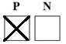
- závislost spotřeby množství surovin na počtu vyhotovených pokrmů
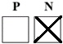
(Čím více pokrmů se vaří, tím více surovin se spotřebuje.) více – více
- závislost doby jízdy vlaku na rychlosti vlaku
(Čím rychleji vlak jede, tolikrát kratší dobu jede.) více – méně
- závislost ujeté dráhy na době jízdy vozidla
(Čím déle vozidlo jede, tím větší dráhu urazí.) více – více
- závislost spotřeby malířské barvy na malované ploše
(Čím větší plochu malíř maluje, tolikrát více barvy spotřebuje.) více – více
- závislost celkového času vyhotovení zakázky na počtu zaměstnanců
(Čím více zaměstnanců, tolikrát kratší čas k vyhotovení zakázky.) více – méně
- závislost délky vykopaného tunelu na počtu dělníků
(Čím více dělníků kope, tolikrát delší tunel vykopou.) více – více
- závislost celkového času kopání tunelu na počtu dělníků
(Čím více dělníků, tím kratší čas kopání.) více – méně
- závislost množství vyhotovených zakázek na počtu pracovníků ve službě
(Čím více pracovníků ve službě, tím více vyhotovených zakázek.) více – více
- závislost množství spotřebovaného paliva na počtu vozidel, kterými je palivo užíváno
(Čím více vozidel palivo užívá, tím je větší spotřeba.) více – více
- závislost počtu dnů, na které vystačí krmivo, na množství zvířat pojídajících krmivo
(Kolikrát více zvířat pojídá krmivo, tolikrát méně dnů krmivo vydrží.) více – méně

- Za jak dlouho nasbírá brigádnice Lída 24 kg třešní, jestliže 15 kg nasbírala za 4 hodiny?

15 kg třešní … 4 hodiny
24 kg … x hodin
24 : 15 = x : 4
15x = 24 · 4
15x = 96 /: 15
x = 6,4 (h, tedy 6 h 24 min)
Odpověď: Lída nasbírá 24 kg třešní za 6 hodin a 24 minut.

- Jestliže 5 řemeslníků vykoná rekonstrukci bytu za 18 dní, kolik zaměstnanců musejí přibrat, aby zakázka byla hotová o 3 dny dříve?

5 řemeslníků … 18 dní
x řemeslníků … 15 dní
x : 5 = 18 : 15
15x = 5 · 18
15x = 90 /: 15
x = 6 Celkem je potřeba 6 řemeslníků, musí tedy přibrat jednoho navíc.

Odpověď: Řemeslníci musejí přibrat jednoho zaměstnance navíc.

- Na víkendový raut je objednaných 120 chlebíčků, tedy dva chlebíčky na každého hosta. Kolik chlebíčků může sníst každý host, pokud třetina hostů nedorazí?

Očekávaný počet hostů … 120 : 2 = 60
Dorazí … $\frac{2}{3}$ · 60 = 40

60 hostů … 2 chlebíčky
40 hostů … x chlebíčků
40 : 60 = 2 : x
40x = 60 · 2
40x = 120 /: 40
x = 3
Odpověď: Pokud dorazí o třetinu hostů méně, může si každý přítomný dát 3 chlebíčky.

- Zakrslý králík zkonzumuje 120 litrů sena za 30 dnů. Za jak dlouho zkonzumuje stejné množství 5 králíků?

1 králík … 30 dnů
5 králíků … x dnů
5 : 1 = 30 : x
5x = 30 /: 5
x = 6

Odpověď: 5 králíků zkonzumuje 120 litrů sena za 6 dní.
- Částka 280 Kč vystačí Jiříkovi na 8 obědů. Kolik Kč musí Jirkovi dát rodiče k zaplacení 20 obědů?

8 obědů … 280 Kč
20 obědů … x Kč
20 : 8 = x : 280
8x = 20 · 280
8x = 5 600 /: 8
x = 700 (Kč)

Odpověď: Rodiče musí dát Jiříkovi 700 Kč.

- Malíř Tonda spotřebuje na vymalování pokojů o celkové ploše 60 m² 15 kg bílé barvy.
- Doplň do tabulky, kolik kg barvy spotřebuje Tonda k vymalování 8 m², 10 m², 12 m² a 100 m² plochy.
1 m² … 15 : 60 = 0,25 kg barvy
x (natřená plocha v m²) | 8 | 10 | 12 | 100
y (spotřeba barvy v kg) | 8 · 0,25 = 2 | 10 · 0,25 = 2,5 | 12 · 0,25 = 3 | 100 · 0,25 = 25

- Zapiš rovnici závislosti množství spotřebované barvy na vymalované ploše.
y = 0,25x
- Sestroj graf dané závislosti.
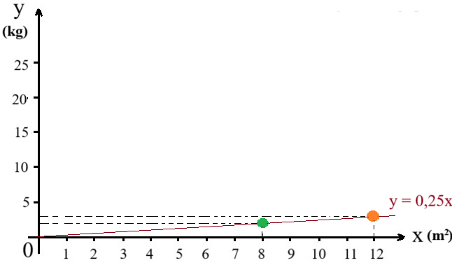

- Z grafu zjisti, jakou plochu natře při spotřebě 5 kg barvy.
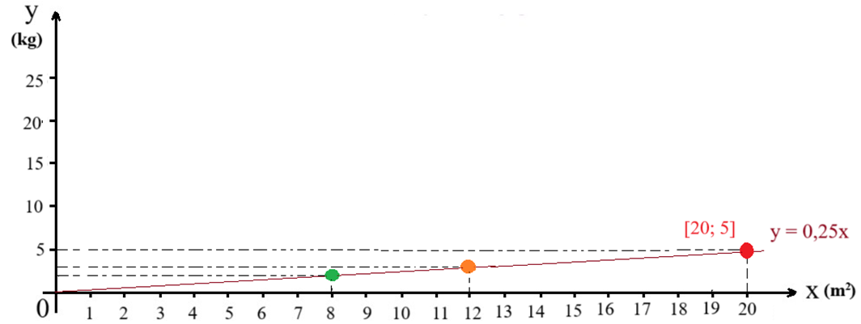
Poznámka k řešení: Ke grafu veď kolmici z osy y pro y = 5, na ose x přečti souřadnici odpovídající průniku grafu s první kolmicí.

Odpověď: Při spotřebě 5 kg barvy Tonda natře 20 m² plochy.

- Z grafu zjisti, kolik barvy Tonda spotřebuje na vymalování části stěny tvaru obdélníka o rozměrech 2 m a 3 m.

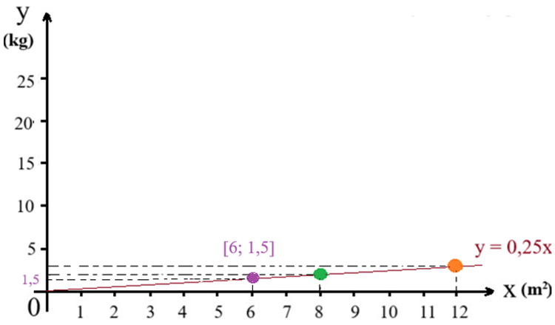
Obsah části stěny: S = 2 · 3 = 6 m²

Poznámka k řešení: Ke grafu veď kolmici z osy x pro x = 6, na ose y přečti souřadnici odpovídající průniku grafu s první kolmicí.
Odpověď: Tonda na vymalování dané plochy spotřebuje 1,5 kg barvy.

- 150 mravenců stavělo nové mraveniště. Nosili, skládali, stavěli, vrtali, kopali a za deset dní měli hotových všech 30 metrů podzemních chodbiček a celé mraveniště.
Jedná se o nepřímou úměrnost – čím více mravenců, tolikrát dříve bude práce hotová. Když 150 mravenců staví 10 dnů, 1 mravenec bude stavět 150x déle 150 · 10 = 1 500 dnů

- Kolik kamarádů bude potřeba přibrat do party, aby příští mraveniště bylo hotové za 2, 3, 4, 5 a 6 dní? Doplň tabulku.

x (počet mravenců) | 1 500 : 2 = 750 | 1 500 : 3 = 500 | 1 500 : 4 = 375 | 1 500 : 5 = 300 | 1 500 : 6 = 250
y (čas ve dnech) | 2 | 3 | 4 | 5 | 6
tedy mravenců navíc: 750 − 150 = 600 500 − 150 = 350 375 − 150 = 225 300 − 150 = 150 250 − 150 = 100
- Zapiš rovnici závislosti počtu dní potřebných k vybudování mraveniště a chodeb na počtu pracujících mravenců.
y = $\frac{1 500}{x}$
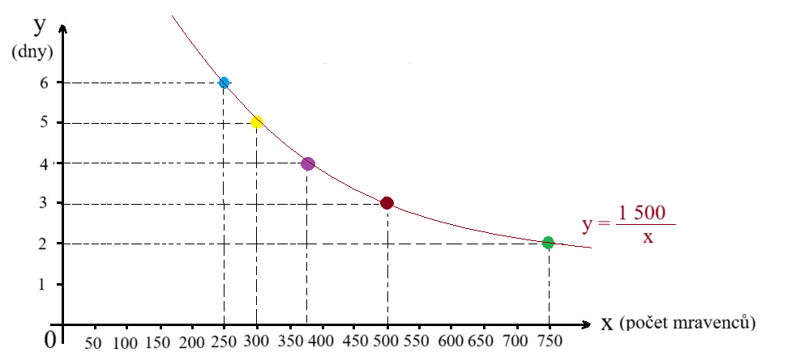
- Sestroj graf dané závislosti.

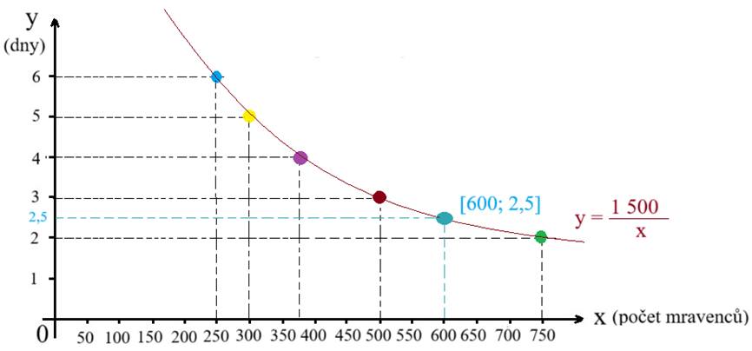
- Z grafu zjisti, kolik mravenců je potřeba, aby mraveniště bylo hotové za 2,5 dne.

Poznámka k řešení: Ke grafu veď kolmici z osy y pro y = 2,5, na ose x přečti souřadnici odpovídající průniku grafu s první kolmicí.
Odpověď: Aby bylo mraveniště hotové za 2,5 dne, je zapotřebí 600 mravenců.

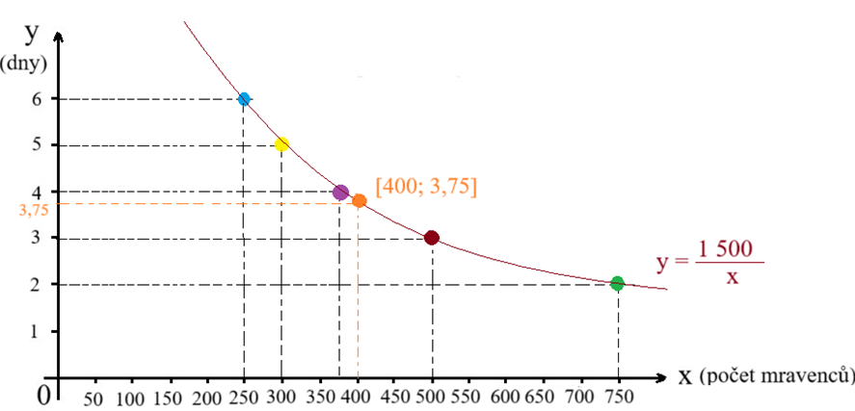
- Pomocí grafu zjisti, kolik hodin potrvá stavba 400 mravencům.
Poznámka k řešení: Ke grafu veď kolmici z osy x pro x = 400, na ose y přečti souřadnici odpovídající průniku grafu s první kolmicí.
3,75 dne = 3 dny a 18 hodin
Odpověď: 400 mravenců by mraveniště stavělo 3 dny a 18 hodin.
Autor: Kateřina Dreslerová
Toto dílo je licencováno pod licencí t Commons [CC BY-NC 4.0]. Licenční podmínky navštivte na adrese [https://creativecommons.org/choose/?lang=cs]

